Новогодняя выставка работ детей совместно с родителями на тему: «Волшебная Зимушка- зима».

Проводилась с 14.12.2015г. по 22.12.2015г. в рамках

МДОУ «Детский сад №12 «Звёздочка» г. Ртищево Саратовской области».

Выставка проводилась во 2 младшей «А» группе.

Поделки:

«Сказочная ёлка» работа Ельниковой Марии Сергеевны и Ельникова Артёма.

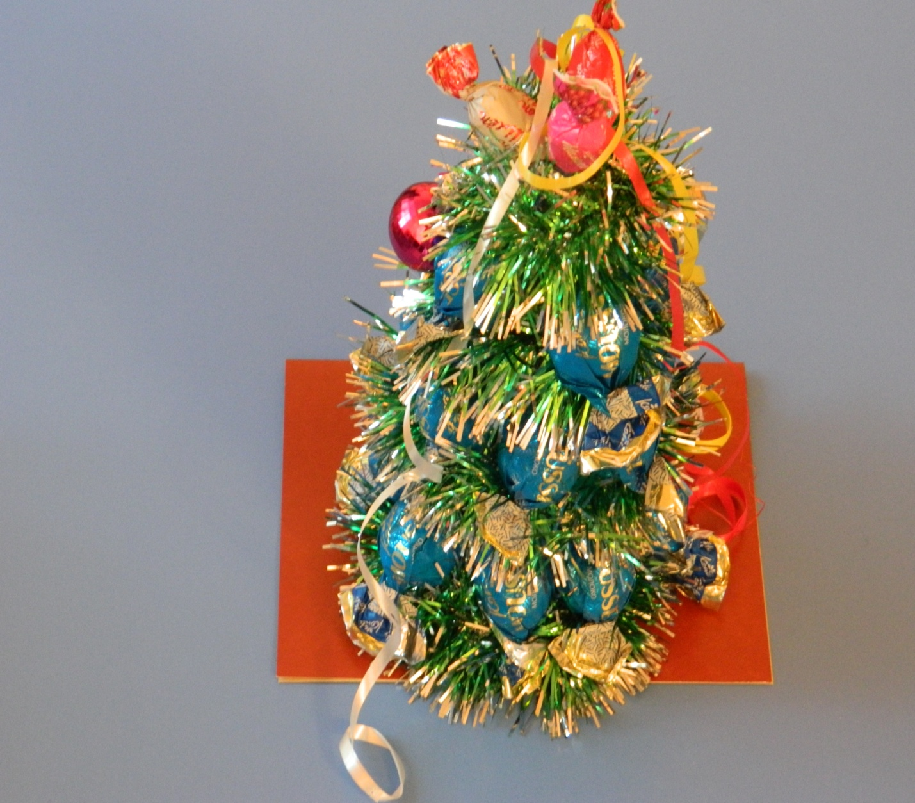

«Заснеженная ёлка» работа Скуфиной Анны Сергеевны и Скуфиной Софьи.

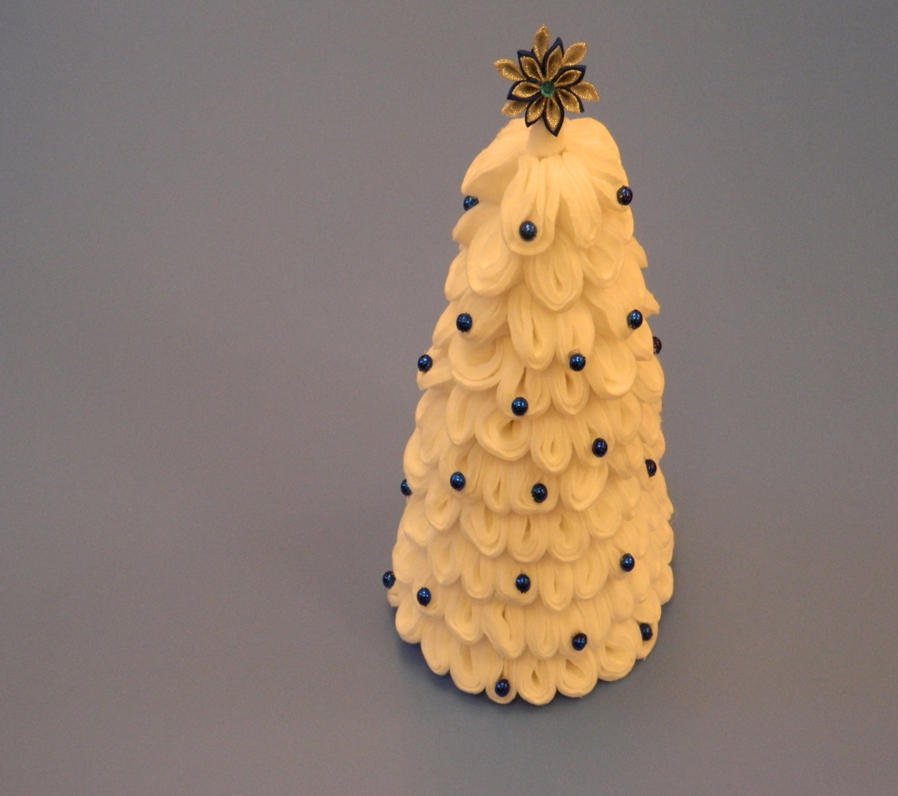

«Ёлка- красавица» работа Ляшковой Наталии Александровны и Ляшковой Дарьи.

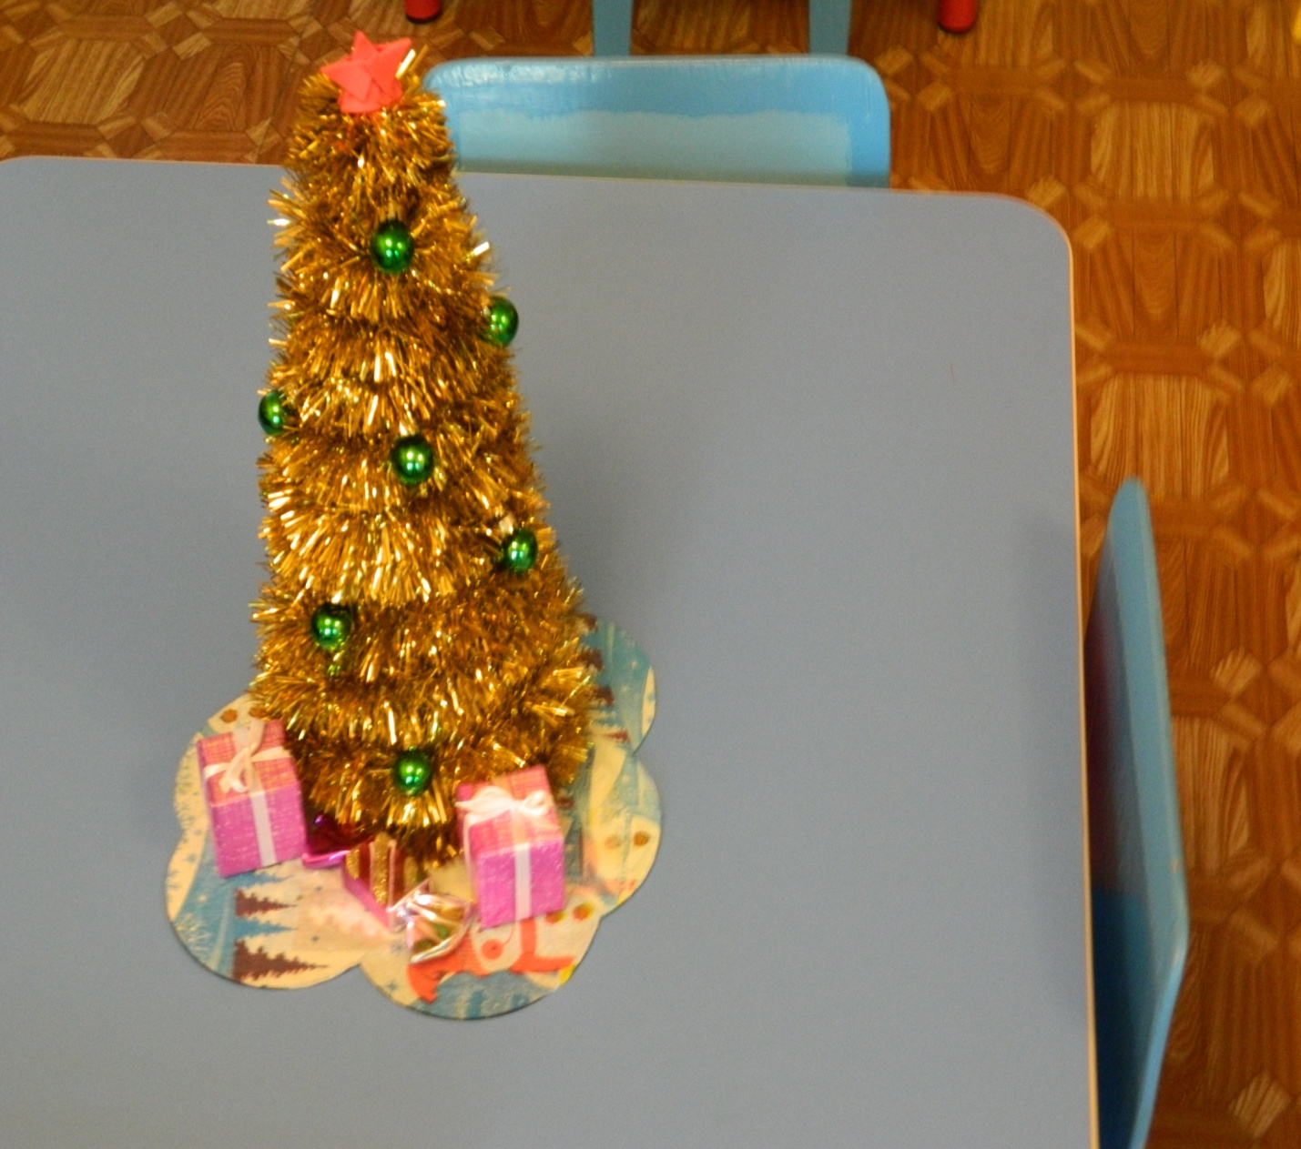

«Чудо – ёлка»работа Сидоровой Татьяны Викторовны и Сидорова Дмитрия.

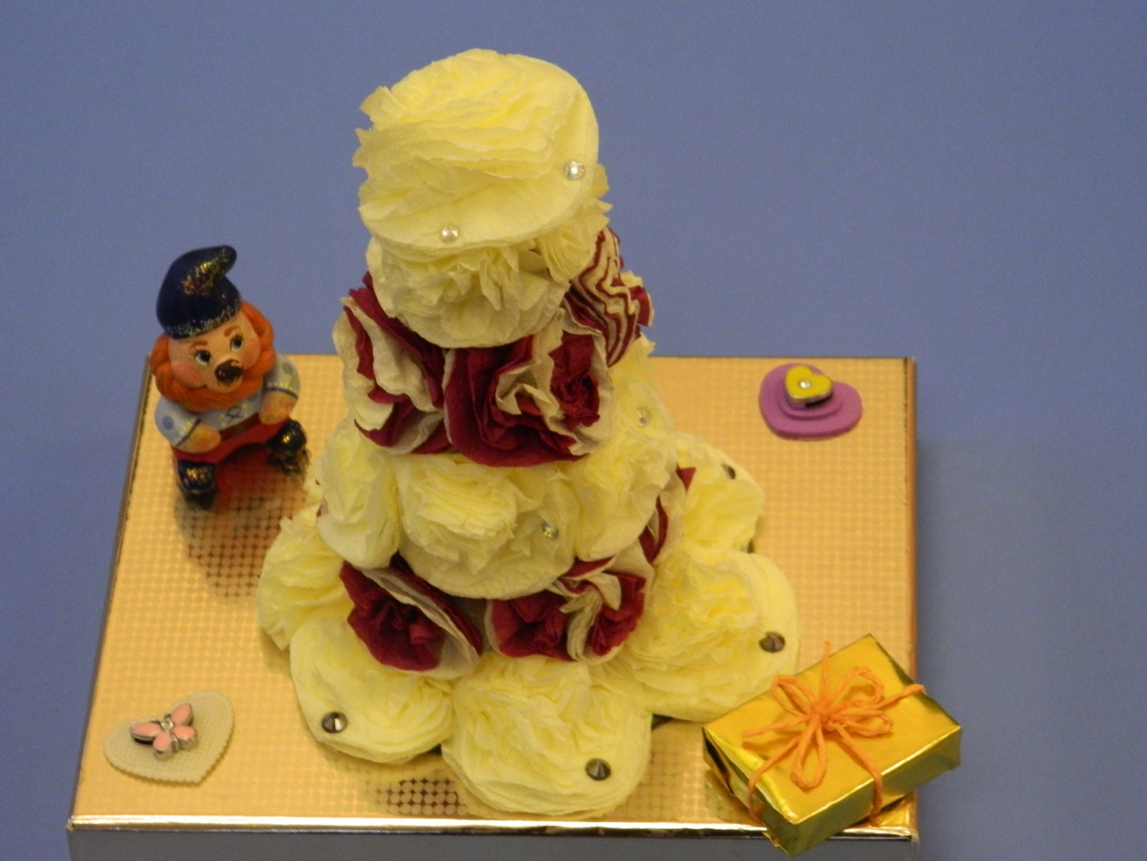

Аппликация

«Весёлый снеговик» работа Сидоровой Татьяны Викторовны и Сидорова Дмитрия.

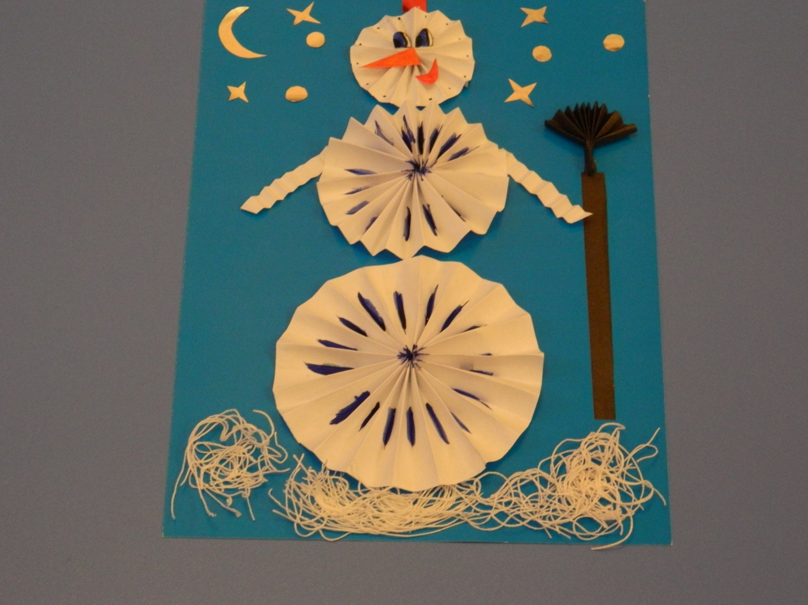

После подведения итогов конкурса был выбран победитель: Ляшкова Дарья. После чего было принято решение отправить её работу на международный конкурс детского творчества «Шантарам».